**คู่มือการใช้งานแอพพลิเคชั่น**

**POS User Guide For**

**Mobile POS - BBAF**



**สารบัญ**

**เรื่อง หน้า**

**การติดตั้งโปรแกรม**…………………………………………………………………...**3  
การใช้งาน**……………………………………………………………………………..**4  
1.หน้าคลังสินค้าและหน้าขาย**…………………………………………………….......**5**  
 1.1 หน้าคลังสินค้า…………………………………………………………………6  
 1.1.1 การเพิ่มสินค้าใหม่ในคลังสินค้า………………………………………….7  
 1.1.2 การลบสินค้าออกจากคลัง………………………………………………..9  
 1.1.3 การค้นหาสินค้าภายในคลัง………………………………………………9  
 1.1.4 การเพิ่มสินค้าในรายการขายจากหน้าคลังสินค้า………………………..10  
 1.1.5 การดูข้อมูลสินค้ารายชิ้น………………………………………………..11  
 1.1.6 การแก้ไขข้อมูลสินค้ารายชิ้น…………………………………………...12  
 1.2 หน้าขายสินค้า………………………………………………………………..13  
 1.2.1 การเพิ่มสินค้าในรายการขาย…………………………………………....14  
 1.2.2 การลบสินค้าออกจากรายการขาย……………………………………….14  
 1.2.3 การยกเลิกการขาย……………………………………………………....15  
 1.2.4 การแก้ไขราคาพิเศษและจำนวนของสินค้าต่อชิ้นขณะขาย……………..16  
 1.2.5 การสำเร็จการขายและการจ่ายเงิน………………………………….…...17  
**2. หน้าประวัติการขาย**……………………………………………………………….**19**  
 2.1 การเลือกดู วัน/สัปดาห์/เดือน ก่อนหน้าและถัดไป…………………………...19  
 2.2 การดูสินค้าทั้งหมดในแต่ละการขาย (แต่ละใบเสร็จ)………………………...20

**การติดตั้งโปรแกรม**

ความต้องการขั้นต่ำของระบบ

Operation System: Android OS เวอร์ชั่น สูงกว่าหรือเท่ากับ 4.0

Camera : กล้อง เพื่อใช้ระบบสแกนบาร์โค้ด

วิธีการติดตั้ง

1. ดาวน์โหลดไฟล์ POS-BBAF.apk (apk ไฟล์)  
2. ทำการติดตั้งดังรูป   
3. เลือก Install เพื่อเริ่มการติดตั้ง

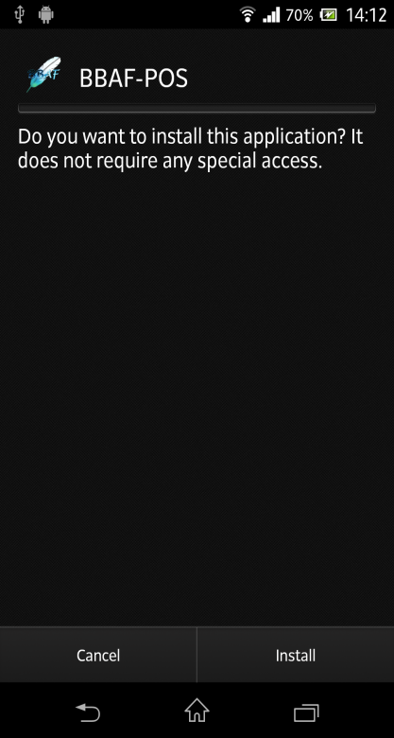 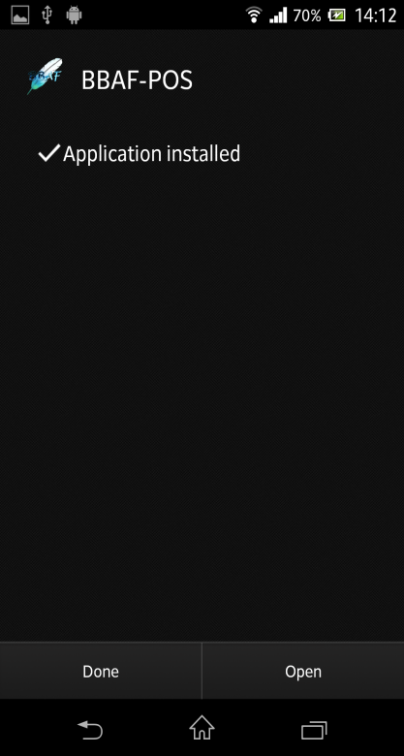 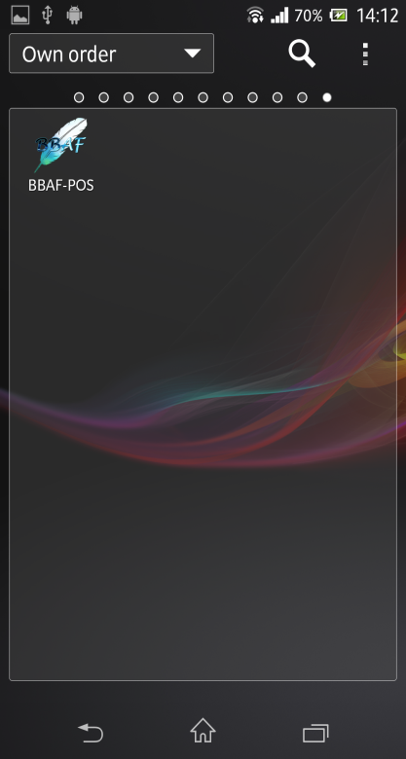

4. หลังจากเสร็จสิ้นการติดตั้ง ผู้ใช้สามารถใช้แอพพลิเคชั่นนี้ได้ทันที

**การใช้งาน**

เมื่อเปิดแอพพลิเคชั่นขึ้นมา ระบบจะอยู่ในหน้า เมนู (Menu)

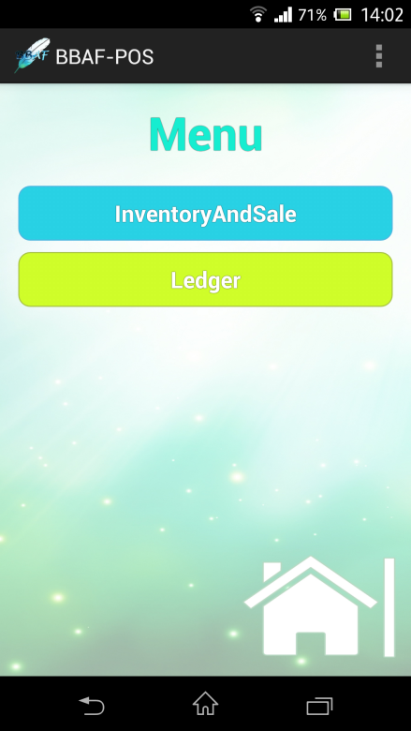

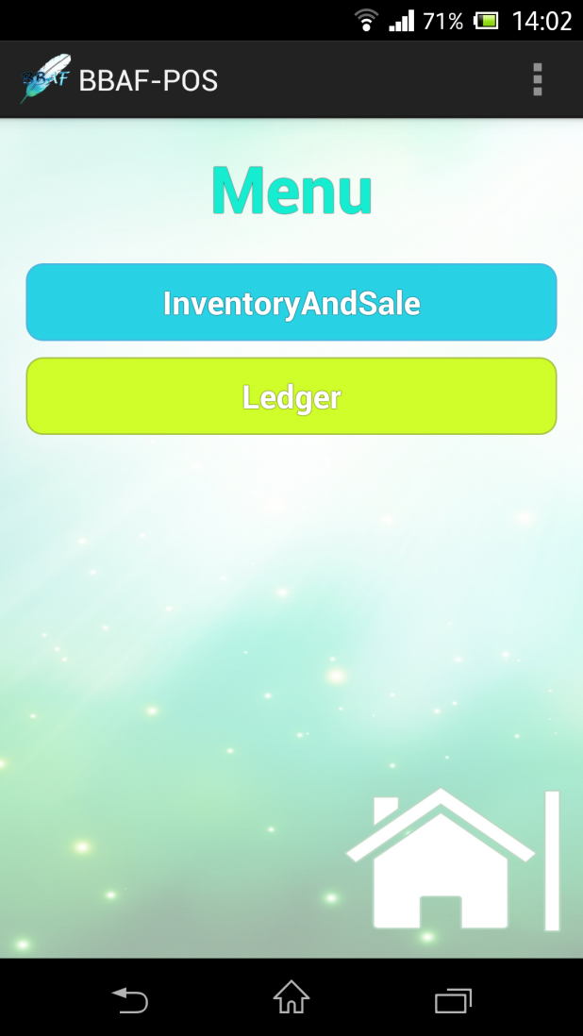ในหน้านี้ผู้ใช้จะสามารถเลือกได้ว่าจะไปที่หน้าคลังสินค้าและหน้าขาย   
หรือ ไปที่หน้าประวัติการขาย

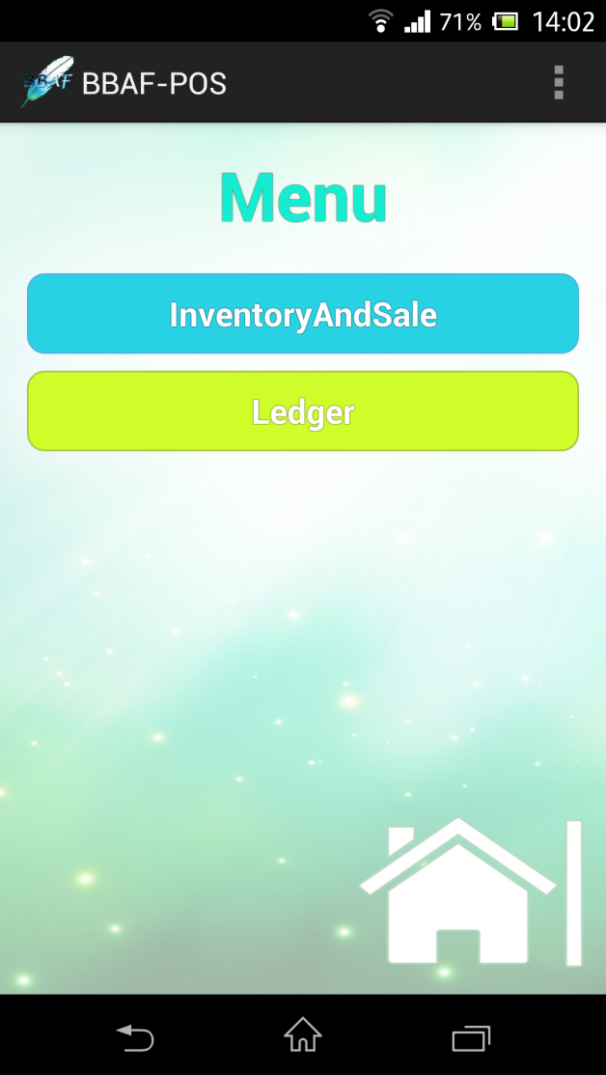 : ไปหน้าคลังสินค้าและหน้าขาย

: ไปหน้าประวัติการขาย

**1. หน้าคลังสินค้าและหน้าขาย**

หน้านี้จะแบ่งออกเป็น หน้าคลังสินค้า และหน้าขาย โดยผู้ใช้สามารถสลับไปมาได้โดยการเลือกแถบด้านบน

**หน้าขาย**  **หน้าคลังสินค้า**

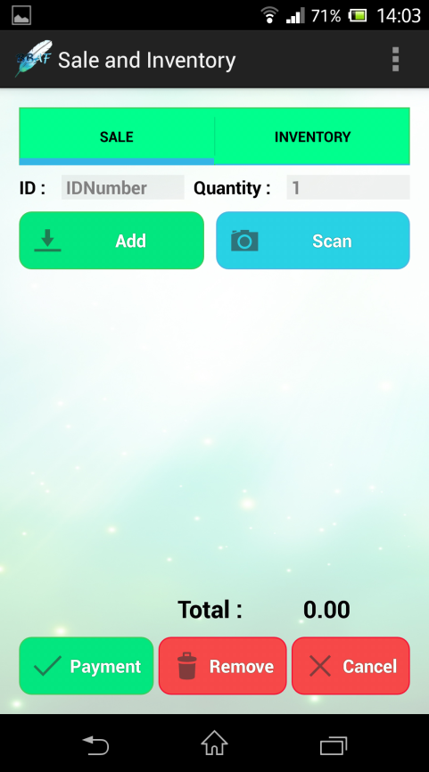 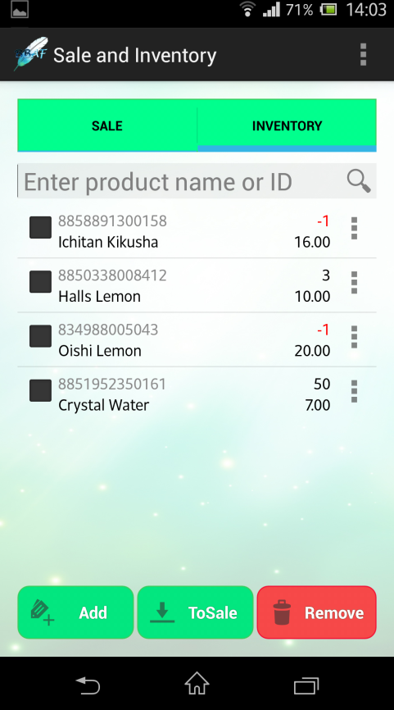

**1.1 หน้าคลังสินค้า**

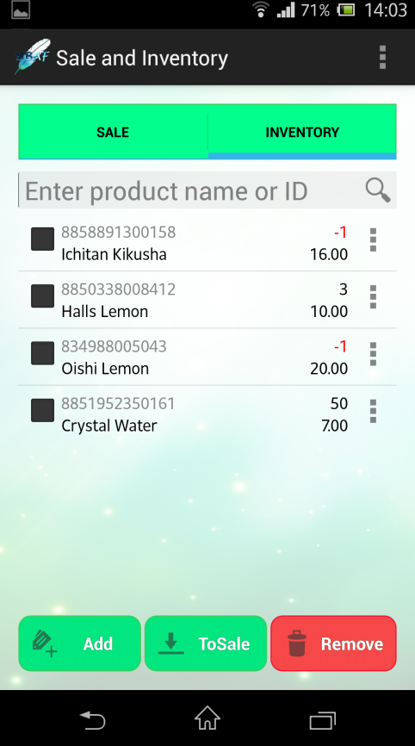

ผู้ใช้สามารถจัดการสินค้าภายในคลังได้ในหน้านี้

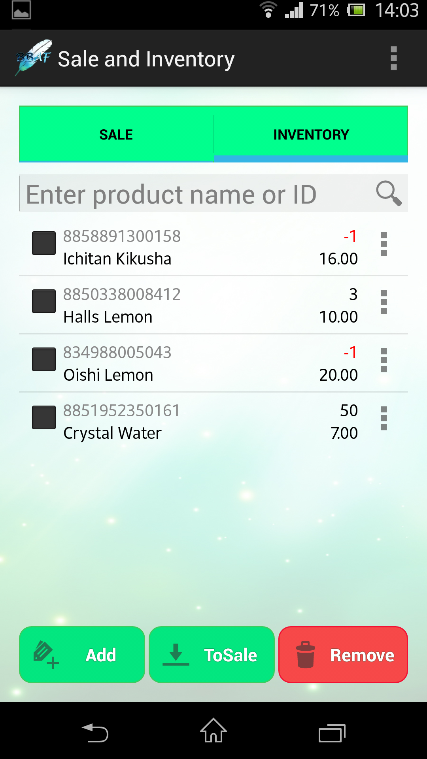สินค้าทุกชิ้นจะถูกแสดงโดยเรียงตามเวลาที่เพิ่มเข้าไป ดังรูป   
โดยแต่ละชิ้นจะมีส่วนประกอบดังนี้  
 **A B  
 C D**

A: รหัสบาร์โค้ดของสินค้า   
B: จำนวนของสินค้าที่เหลือในคลัง   
(ถ้าหากมีการค้าขายเกินจำนวนที่มี โปรแกรมจะแสดงเป็นเลขติดลบสีแดงซึ่งแสดงถึงความผิดพลาดจากการขาย)  
C: ชื่อสินค้า  
D: ราคาขายของสินค้าต่อชิ้น

**1.1.1 การเพิ่มสินค้าใหม่ในคลังสินค้า**

ในหน้าคลังสินค้า ให้เลือก 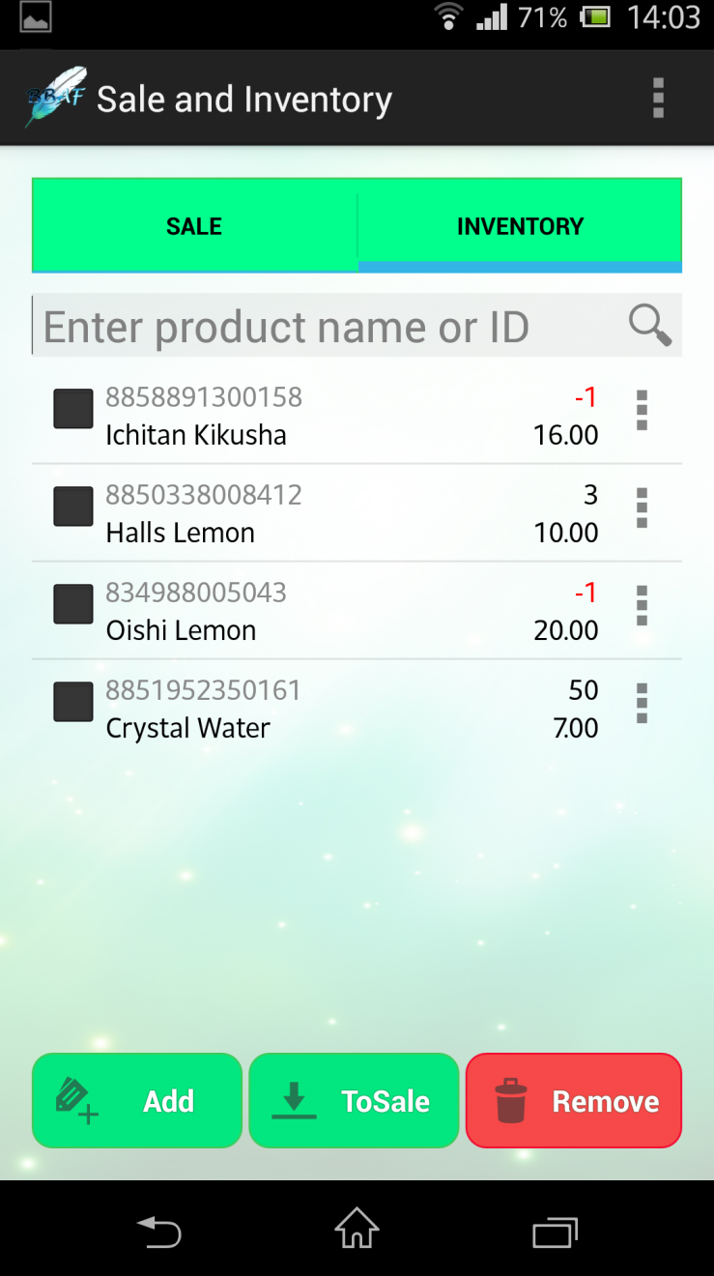

จากนั้นจะมีหน้าต่างข้อมูลสินค้าปรากฏขึ้นมาดังรูป

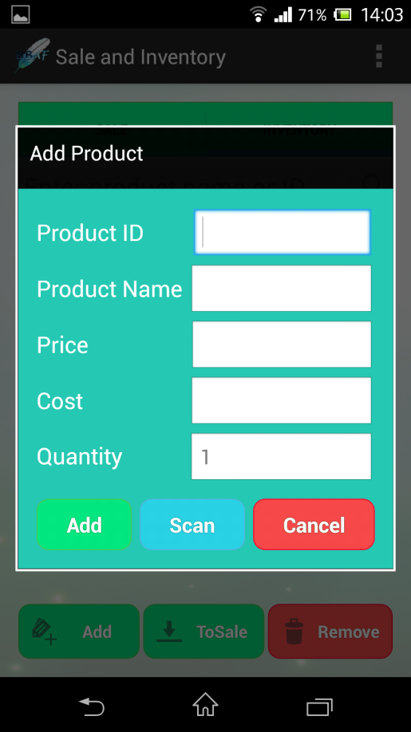

A  
 B  
 C  
 D  
 E

A: รหัสบาร์โค้ดของสินค้า *จำเป็นต้องกรอกเสมอ*  
B: ชื่อสินค้า  
C: ราคาขาย  
D: ราคาทุน  
E: จำนวนที่จะเพิ่ม

ผู้ใช้สามารถ เลือก 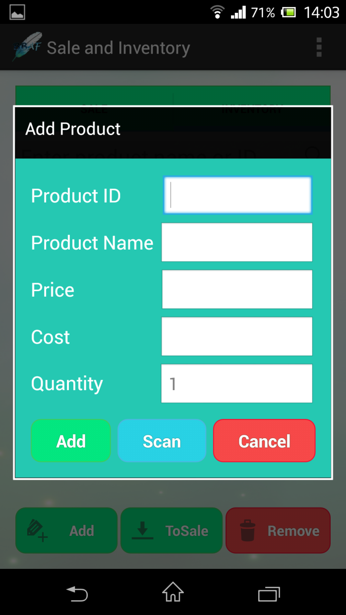 เพื่อใช้กล้องสแกนรหัสบาร์โค้ดของสินค้าได้ทันที หากมีแอพพลิเคชั่น Barcode Scanner  
(หากโทรศัพท์ของผู้ใช้ ไม่มีแอพพลิเคชั่น Barcode Scanner โปรแกรมจะถามผู้ใช้ว่าต้องการจะดาวน์โหลดหรือไม่)

(ถ้าหากผู้ใช้ต้องการจะใช้ระบบสแกนบาร์โค้ด จะต้องดาวโหลดโปรแกรมนี้)

หน้าจอ ขณะกำลังสแกนบาร์โค้ด

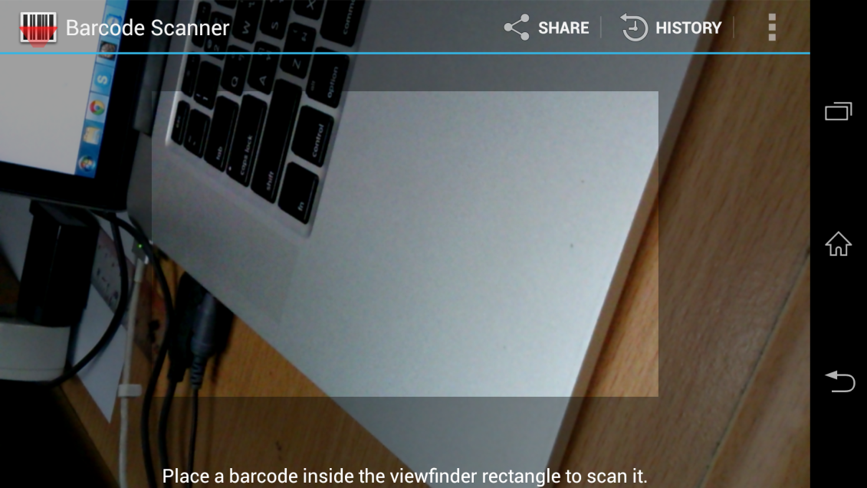

เมื่อกรอกข้อมูลของสินค้าเสร็จ ผู้ใช้สามารถเลือก 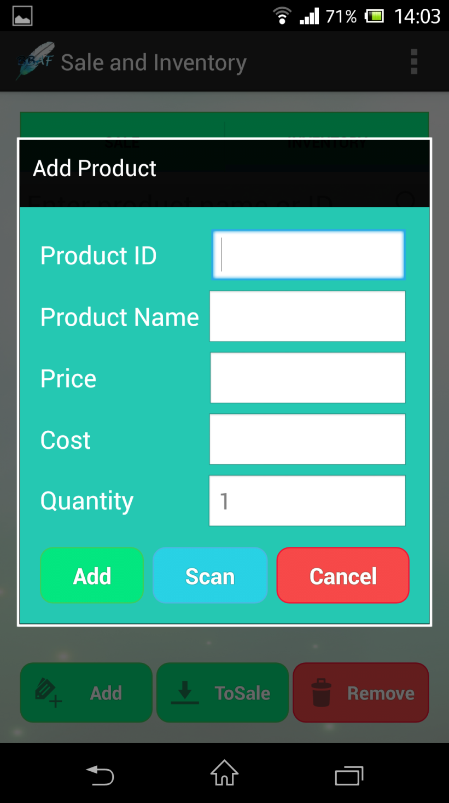 เพื่อทำการเพิ่มสินค้าในคลังได้ทันที

ถ้าหากไม่ต้องการเพิ่มสินค้าแล้ว ให้ทำการเลือก 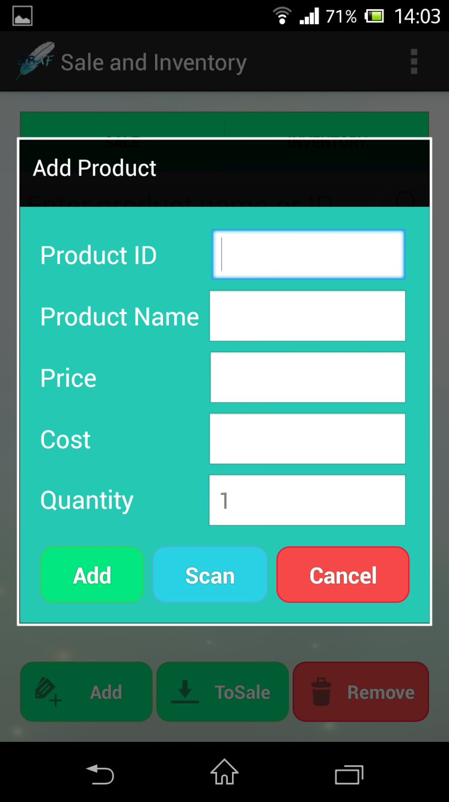 เพื่อทำการยกเลิก

**1.1.2 การลบสินค้าออกจากคลัง**

ในหน้าคลังสินค้า ผู้ใช้สามารถเลือกสินค้าทีละชิ้น หรือ หลายๆชิ้น และเลือก 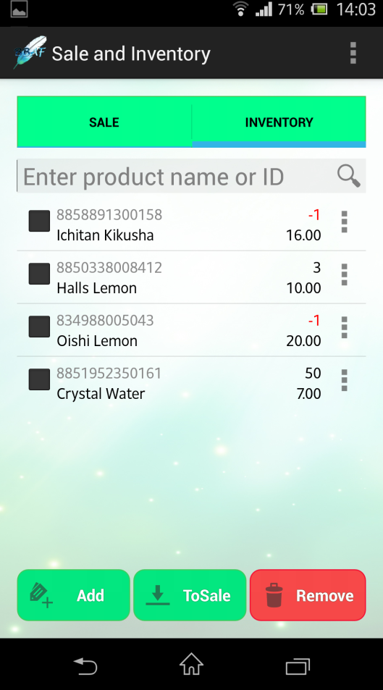 เพื่อทำการลบสินค้าออกจากคลังดังภาพ

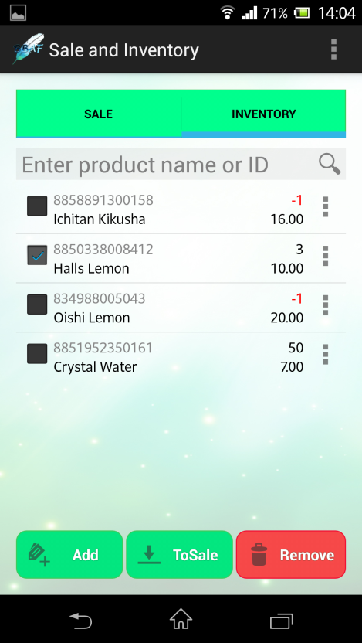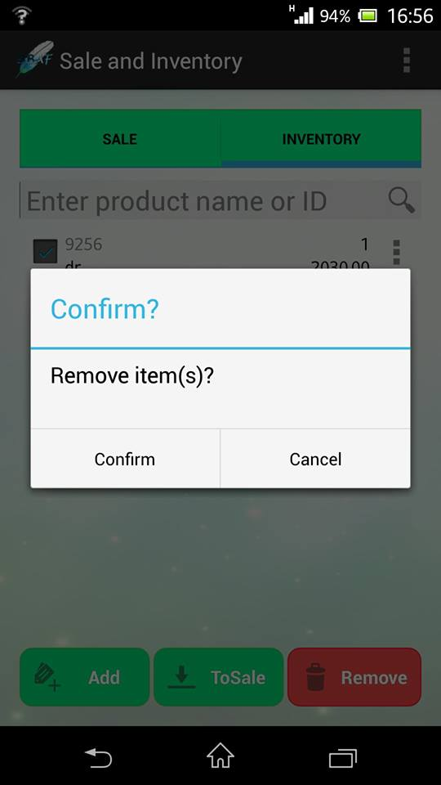

**1.1.3 การค้นหาสินค้าภายในคลัง**

ในหน้าคลังสินค้า ผู้ใช้สามารถกรอกชื่อสินค้าหรือรหัสบาร์โค้ดในช่อง 

ระบบจะแสดงผลของก้าค้นหาทันที

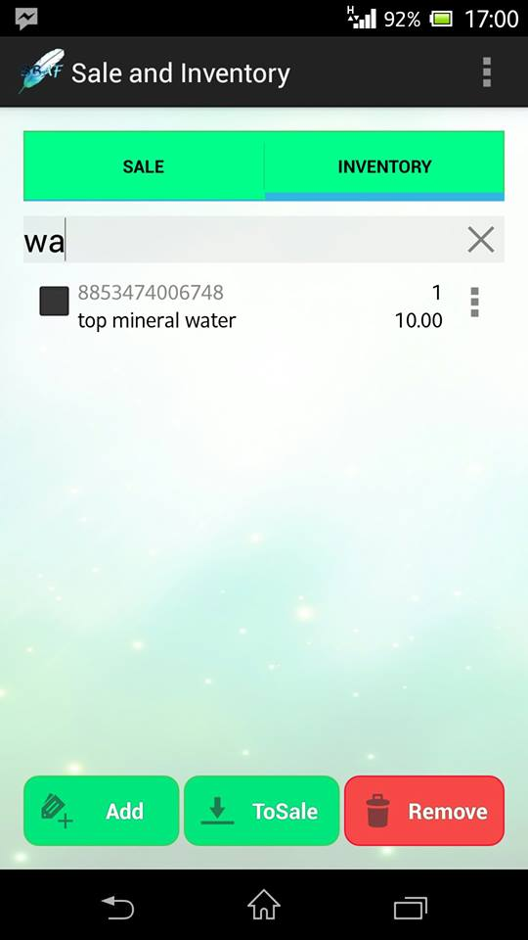

**1.1.4 การเพิ่มสินค้าในรายการขายจากหน้าคลังสินค้า**

ในหน้าคลังสินค้า ผู้ใช้สามารถเลือกสินค้าทีละชิ้น หรือ หลายๆชิ้น และเลือก  เพื่อทำการเพิ่มสินค้าในรายการขายได้ทันทีดังภาพ

(สินค้าที่เพิ่มเข้าไป จะถูกเพิ่มอย่างละ 1 ชิ้น ถ้าหากมีสินค้าในรายการอยู่แล้ว จำนวนที่ซื้อจะเพิ่มขึ้นไปอีก 1 ชิ้นทันที)

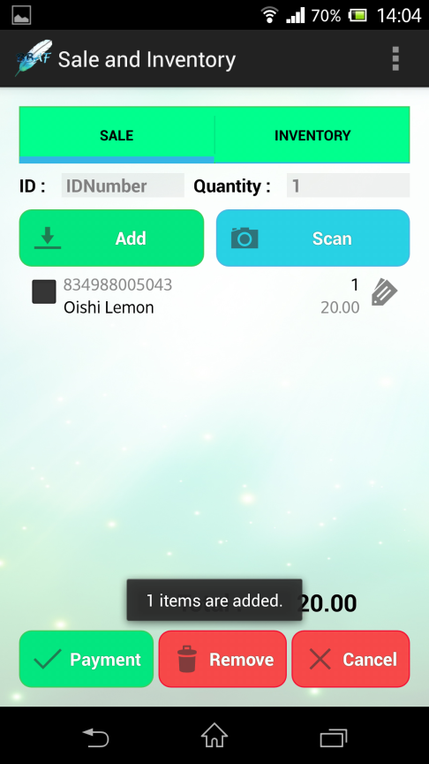

**1.1.5 การดูข้อมูลสินค้ารายชิ้น**

ในหน้าคลังสินค้า หากผู้ใช้เลือกที่  ตรงแถบด้านขวาของสินค้าแต่ละชิ้น จะสามารถดูข้อมูลของสินค้าชินนั้นๆได้

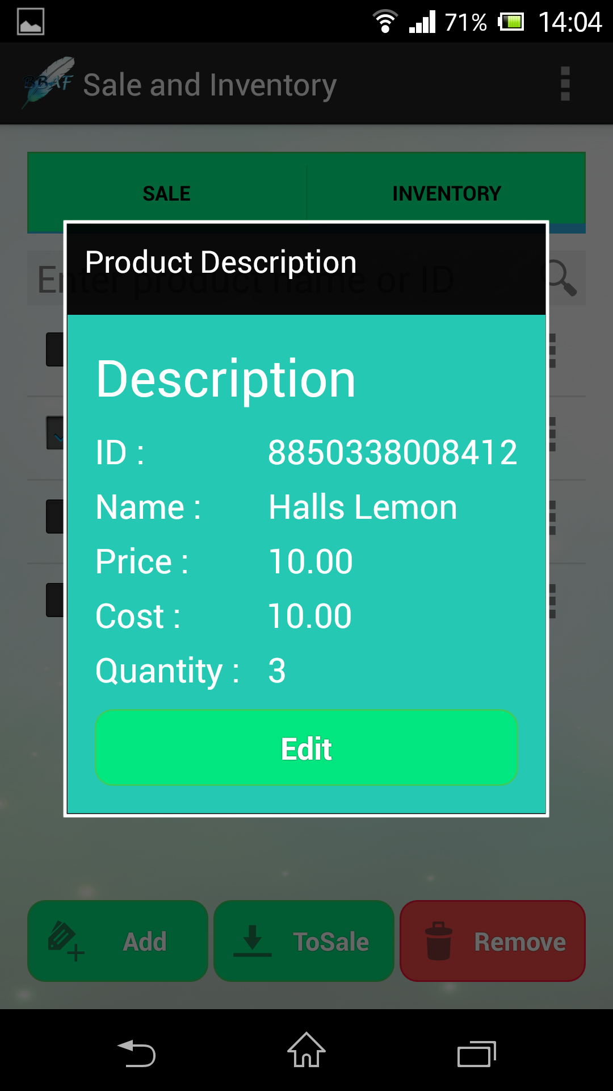

**1.1.6 การแก้ไขข้อมูลสินค้ารายชิ้น**

ในหน้าต่างข้อมูลของสินค้า หากผู้ใช้เลือก 

จะมีหน้าต่างปรากฏขึ้นมาเพื่อให้แก้ไขข้อมูลของสินค้าชิ้นนั้นๆได้

 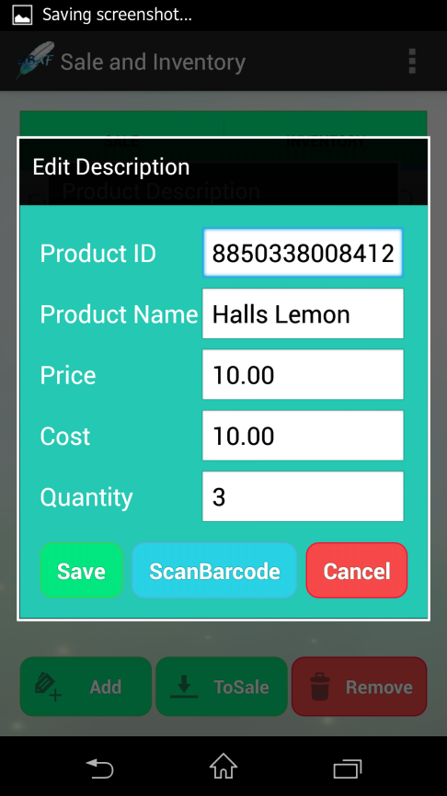

ผู้ใช้สามารถเลือก 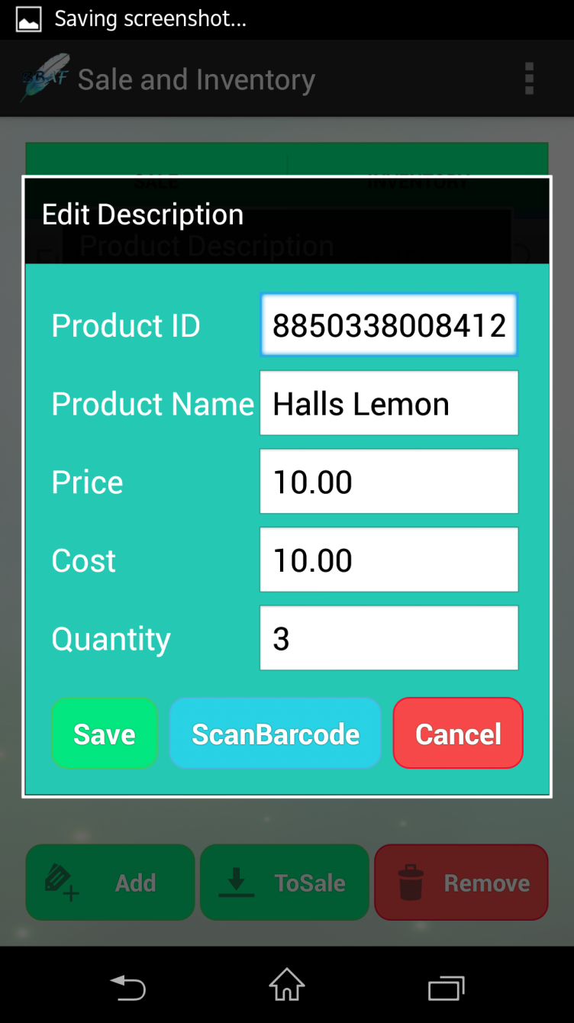 เพื่อสแกนรหัสบาร์โค้ดใหม่ได้

ผู้ใช้สามารถเลือก  เพื่อยกเลิกการแก้ไขได้

เมื่อทำการแก้ไขเสร็จสมบูรณ์ให้เลือก 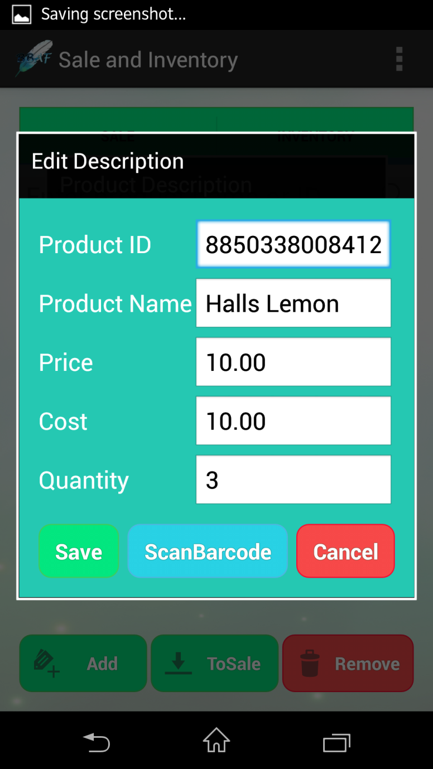 เพื่อทำการบันทึกข้อมูลที่แก้ไข

**1.2 หน้าขายสินค้า**



ผู้ใช้สามารถทำการขายสินค้าได้ภายในหน้านี้ โดยราคารวมจะอยู่ด้านล่าง

สินค้าทุกชิ้นจะถูกแสดงโดยเรียงตามเวลาที่เพิ่มเข้าไป ดังรูป   
โดยแต่ละชิ้นจะมีส่วนประกอบดังนี้  
 **A B  
 C D**

A: รหัสบาร์โค้ดของสินค้า   
B: จำนวนของสินค้าที่ลูกค้าซื้อ   
C: ชื่อสินค้า  
D: ราคาขายของสินค้าต่อชิ้น

**1.2.1 การเพิ่มสินค้าในรายการขาย**

ในหน้าขายสินค้า ผู้ใช้สามารถกรอกรหัสบาร์โค้ดและจำนวนของสินค้าที่จะขายด้วยมือในช่อง   
หรือจะเลือก  เพื่อทำการสแกนรหัสบาร์โค้ดจากกล้องได้ทันที

เมื่อกรอกข้อมูลเรียบร้อยแล้ว เลือก  เพื่อทำการเพิ่มสินค้าในรายการขาย



หากทำการเพิ่มสำเร็จ ราคารวมจะเพิ่มขึ้น และจะมีข้อความปรากฏขึ้น

(หากรหัสบาร์โค้ดไม่ตรงกับสินค้าในคลัง ระบบจะแจ้งเตือนผู้ใช้)

*ผู้ใช้อาจจะใช้การเพิ่มสินค้าในรายการขายจากคลังสินค้าได้เช่นกัน (หน้า 10)

**1.2.2 การลบสินค้าออกจากรายการขาย**

เช่นเดียวกับการลบสินค้าออกจากคลัง (หน้า 9) ผู้ใช้สามารถเลือกสินค้าทีละชิ้น หรือ หลายๆชิ้น และเลือกที่  เพื่อทำการลบสินค้าออกจากรายการขายได้

**1.2.3 การยกเลิกการขาย**

ผู้ใช้สามารถยกเลิกการรายการขาย ณ ปัจจุบันได้โดยการเลือก 

ขณะที่มีรายการสินค้าอยู่ในการขาย จากนั้นมีหน้าต่างปรากฏขึ้นมาเพื่อให้ยืนยันว่าจะยกเลิกหรือไม่ หากต้องการยกเลิก ให้เลือก Confirm ระบบจะยกเลิกการขายทันที

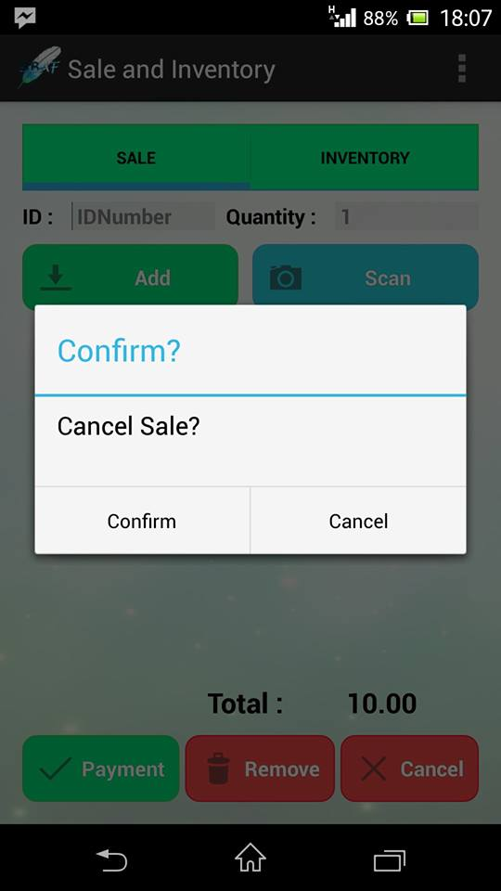

**1.2.4 การแก้ไขราคาพิเศษและจำนวนของสินค้าต่อชิ้นขณะขาย**

ในหน้าขายสินค้า หากผู้ใช้เลือกที่  ตรงแถบด้านขวาของสินค้าแต่ละชิ้น จะมีหน้าต่างราคาและจำนวนของสินค้าปรากฏขึ้นมาให้ผู้ใช้สามารถแก้ไขได้ ดังภาพ

  
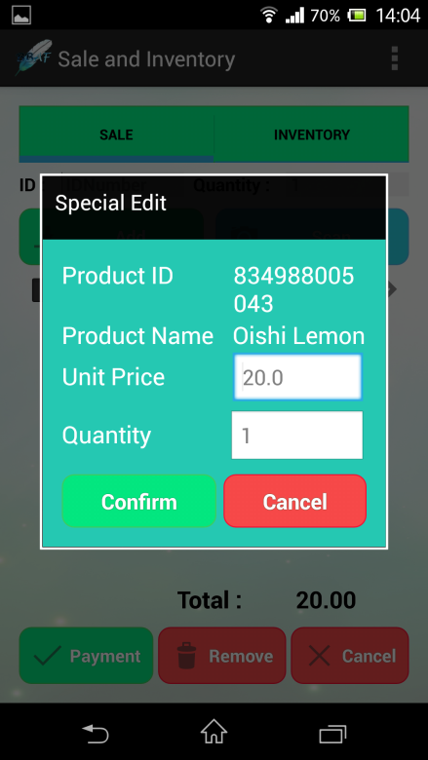

เลือก 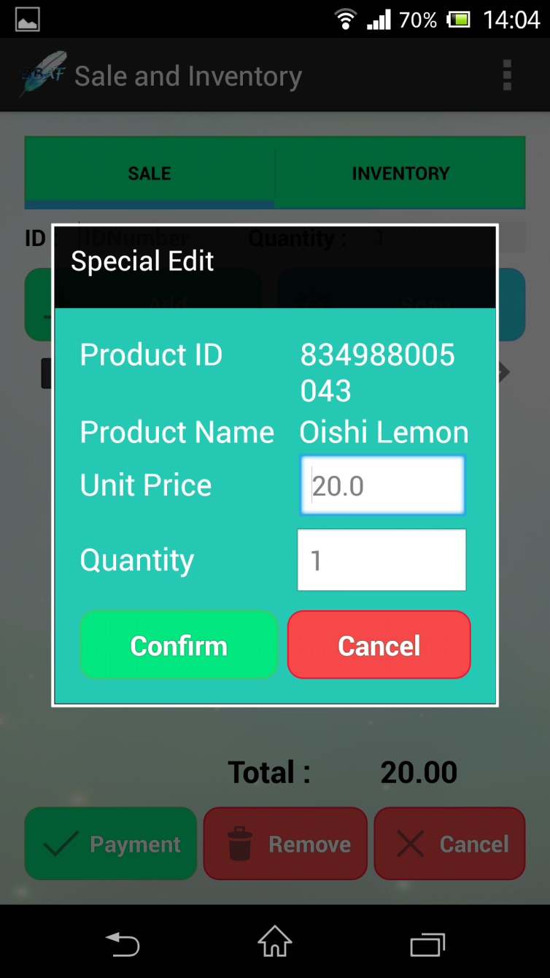 เพื่อยืนยันการแก้ไข หรือ 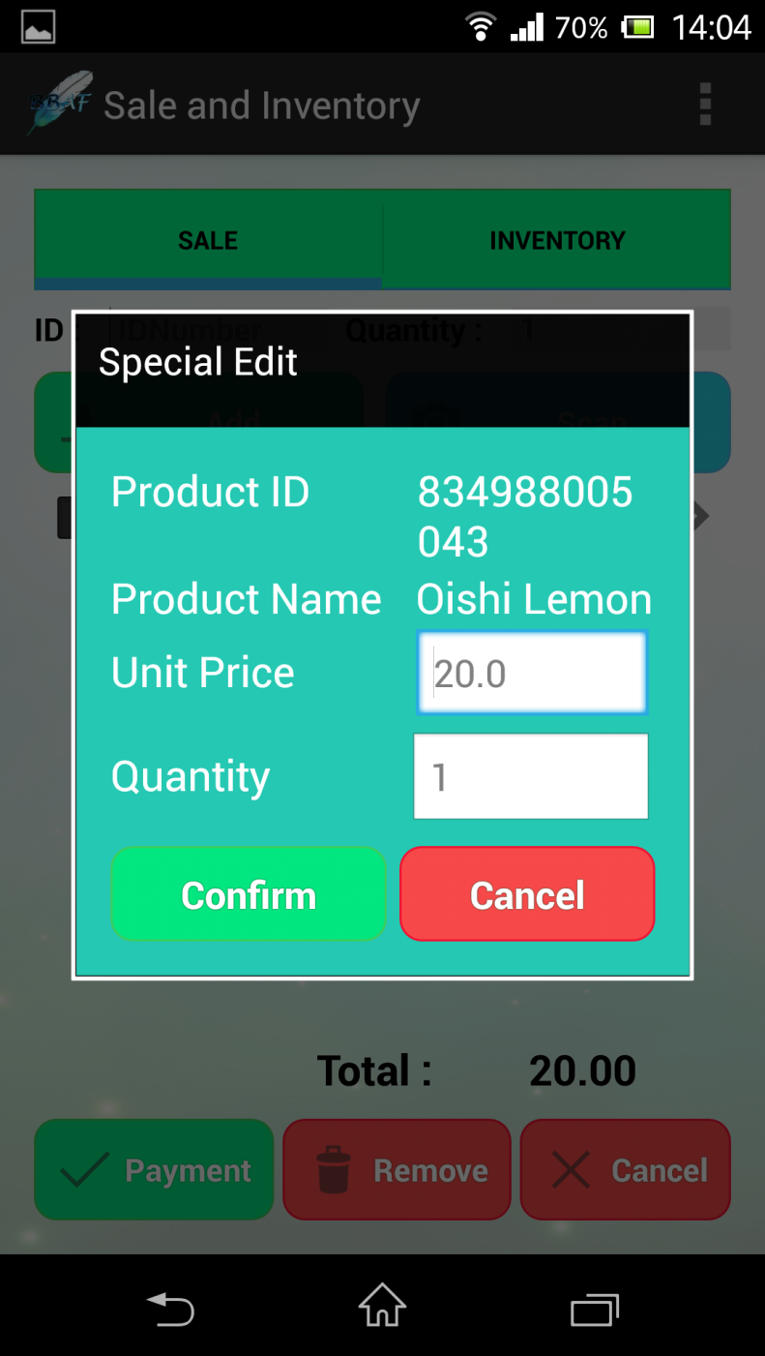 เพื่อยกเลิกการแก้ไข

หลังจากการแก้ไข หากราคาของสินค้าต่างจากราคาจริงในคลังสินค้า ระบบจะแสดงราคาเป็นสีน้ำเงิน แสดงถึงราคาพิเศษของสินค้าชิ้นนั้นๆ

**1.2.5 การสำเร็จการขายและการจ่ายเงิน**

เมื่อผู้ใช้ทำการเพิ่มสินค้าในรายการขายครบแล้วหากต้องการสำเร็จการขาย ให้เลือก จากนั้น ระบบจะแสดงหน้าการจ่ายเงินขึ้นมา ดังภาพ

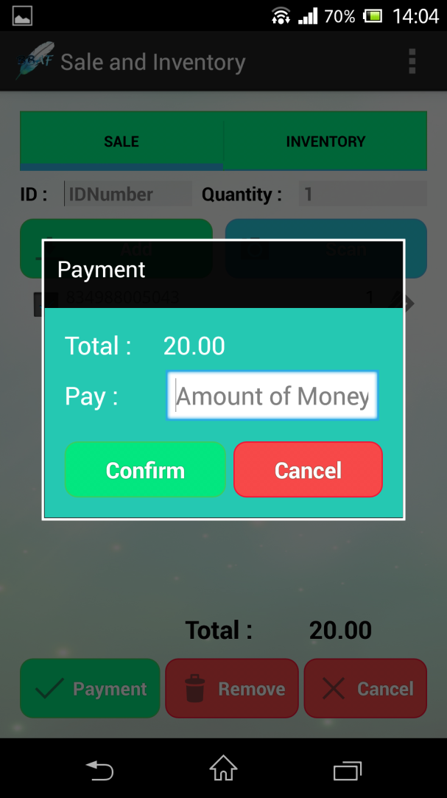

ให้ผู้ใช้กรอกรำนวนเงินที่ได้รับมาและเลือก 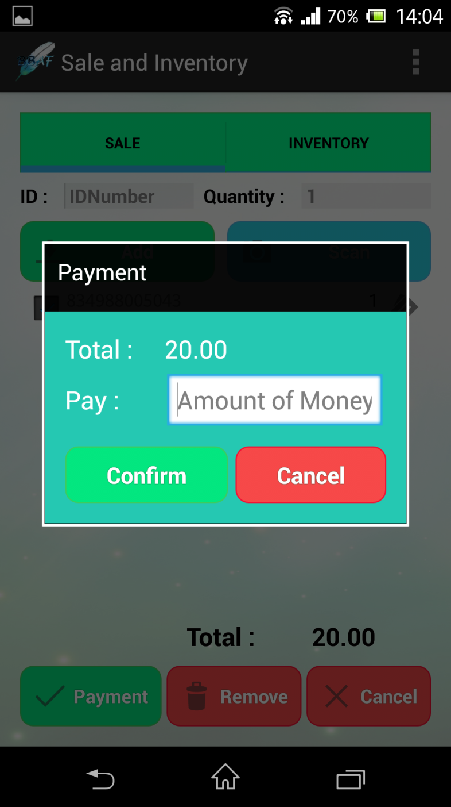 เพื่อสำเร็จการขาย

หากจำนวนเงินที่ได้รับไม่พอ ระบบจะแจ้งเตือนผู้ใช้ดังภาพ

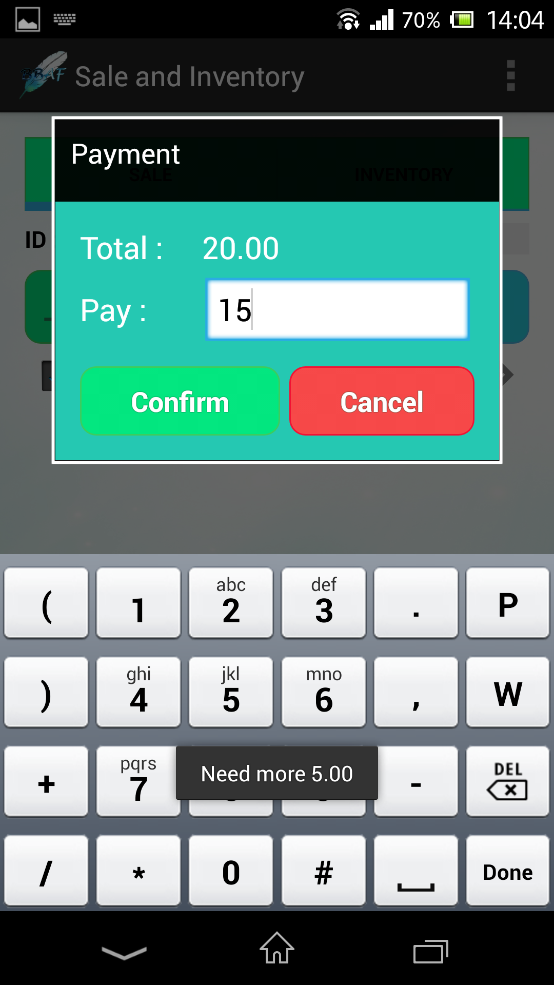

หากการขายเสร็จสิ้น ระบบจะแสดงเงินทอนดังภาพ

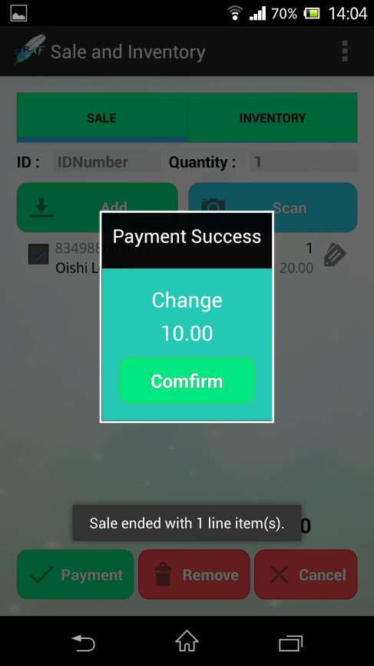

หลังจากสำเร็จการขายระบบจะกลับเข้าสู่หน้าขายสินค้าโดยอัตโนมัติ

**2. หน้าประวัติการขาย**

ในหน้านี้ผู้ใช้สามารถดูข้อมูลของใบเสร็จของสินค้าที่เคยขายไปทั้งหมดได้ 3 แบบ ได้แก่ แบบ รายวัน, รายสัปดาห์ และ รายเดือน ตามแถบข้างบน ดังภาพ

รายวัน รายสัปดาห์ รายเดือน

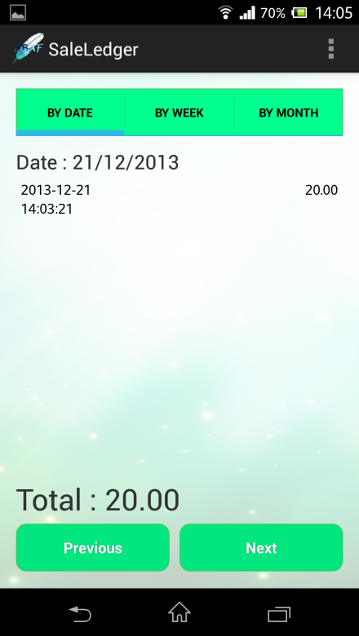 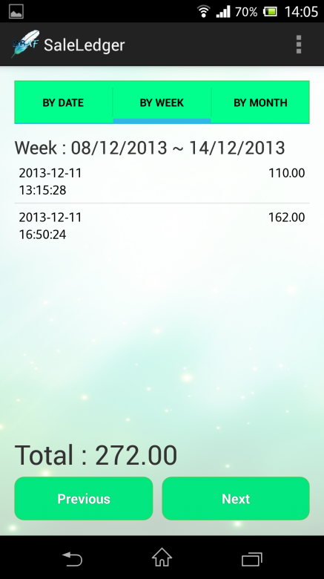 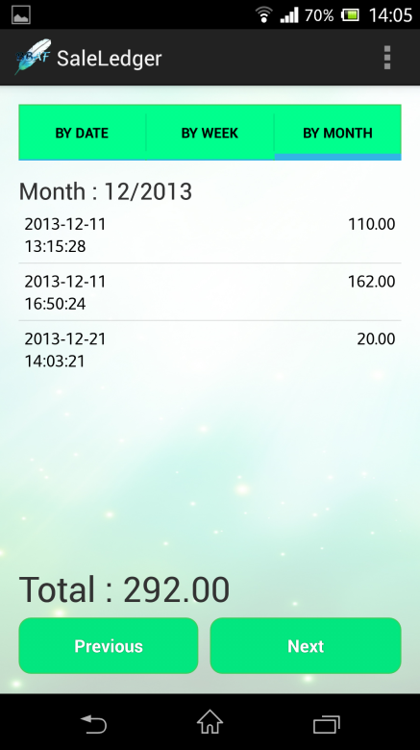

แต่ละหน้าจะมี ยอดรวมอยู่ด้านล่าง

**2.1 การเลือกดู วัน/สัปดาห์/เดือน ก่อนหน้าและถัดไป**

ผู้ใช้สามารถเลือก 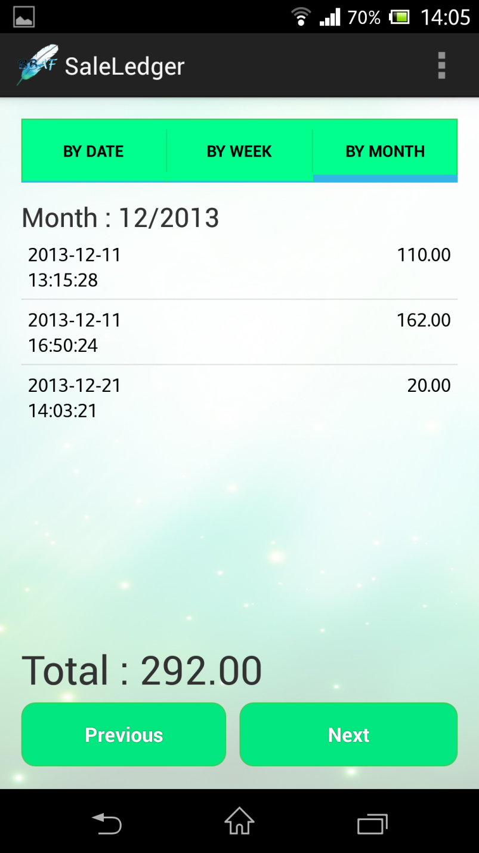 เพื่อดูข้อมูลของ วัน/สัปดาห์/เดือน ก่อนหน้า หรือ

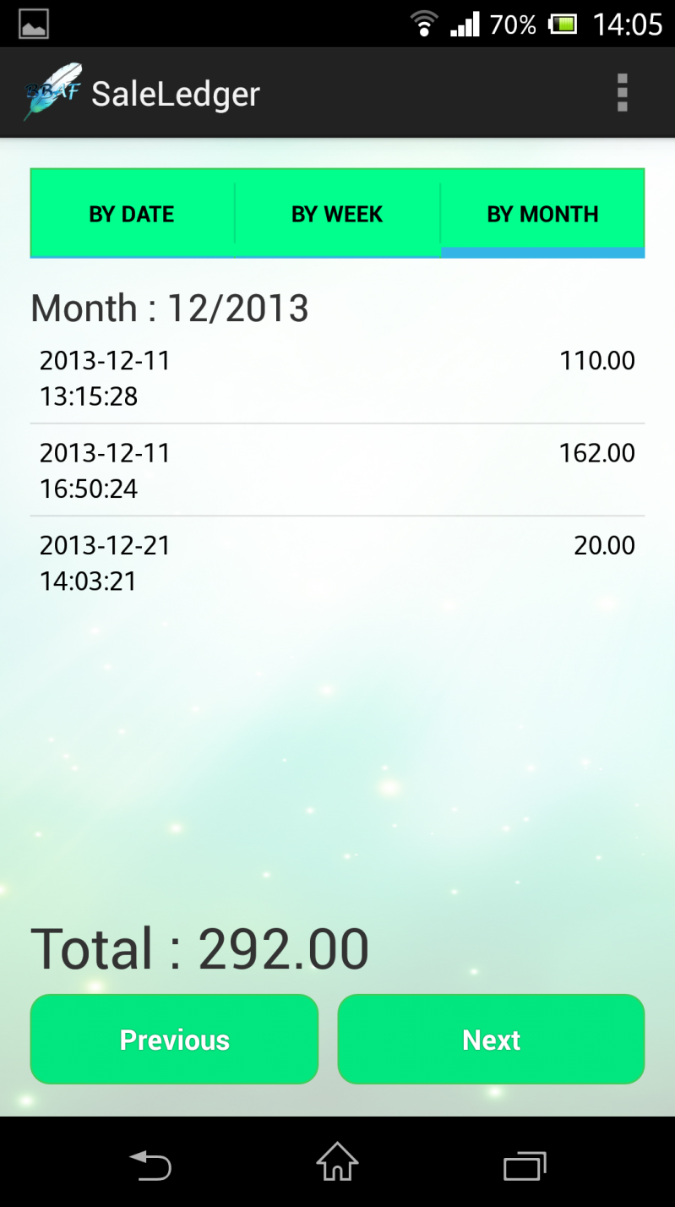 เพื่อดูของมูลของ วัน/สัปดาห์/เดือน ถัดไป ได้

**2.2 การดูสินค้าทั้งหมดในแต่ละการขาย (แต่ละใบเสร็จ)**

ผู้ใช้สามารถเลือกที่รายการใบเสร็จแต่ละรายการได้ทันที หลังจากที่เลือก ระบบจะแสดงรายการสินค้าของใบเสร็จนั้นๆทั้งหมด

